Государственное учреждение
«Мартыновская основная школа»
Аршалынского района
Акмолинской области

ПОРТФОЛИО
учителя начальных классов

Кожахметова Саулеш Акбузауовна

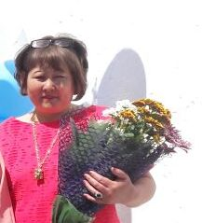

2019г
ПОРТФОЛИО «ДОКУМЕНТОВ»

Раздел 1. Общие сведения о педагоге.

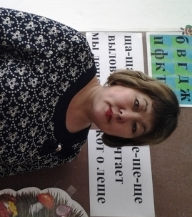
- Фамилия Имя Отчество :Кожахметова Саулеш Акбузауовна
- Дата рождения: 08 января1972
- Национальность: казашка
- Место рождения :Костанайская обл.,Мендыкаринский р-н.,п.Татьяновка
- Место жительства:Акмолинская обл.,Аршалынский р-н.,а.Жалтырколь,
ул. Акпаева 7.
6. Тел: 87074200465
7. Е-mail: Assyl_1995@ mail.ru
8. Образование: среднее специальное. Рудненское педагогическое училище им И. Алтынсарина.
9.Дата окончания: 1995 г
10. Квалификация: учитель начальных классов
11. Специальность по диплому: «Педагогика и методика начального обучения»
12.Стаж работы:
Трудовой | Педагогический | Стаж работы в Мартыновской основной школе
19 лет | 18 лет | - года

13.Имеющаяся категория: вторая
14.Наличие почетных, ученых званий, степеней: нет

Раздел 2. Результаты профессиональных достижений педагога.

Сертифицированные документы, подтверждающие результаты профессиональной деятельности и профессионального роста педагога.

- Грамоты районного отдела образования за подготовку победителя в районном конкурсе чтецов «Поэзия Пушкина –нас окрыляет» 2018г.
2. Благодарственное письмо района отдела образования 2019г
3. Сертификат участника районного конкурса исследовательских работ и творческих проектов 2015г.
4. Сертификат курсов «Развития профессиональных компетентностей учителей начальных классов в условиях обновления содержания образования» 2017г.
5. Сертификат курсов по образовательной программе повышения квалификации педагогических кадров по предметам начальных классов в школах с русским языком обучения в рамках обновления содержания среднего образования Республики Казахстан. 2018 г.
6. Сертификат курсов по технологии БиС. 2017г.
7. Сертификат участие в серии семинара Центра педагогического мастерства АОО «Назарбаев Интеллектуальной школы» на тему «Эффективное обучение в оценивание в рамках обновления содержания образования РК»
8.Сертификат за участие районной дискуссионной площадки «Обновленное содержание системы образования: вопросы и ответы»

ПОРТФОЛИО
«ПЕДАГОГИЧЕСКОЕ ТВОРЧЕСТВО»

Раздел 1. Материалы о педагогическом опыте.

ПЛАН ИНДИВИДУАЛЬНОГО ПРОФЕССИОНАЛЬНОГО РАЗВИТИЯ
учителя начального класса
Кожахметовой Саулеш Акбузауовны
на 2018-2021 гг.

Пояснительная записка
«Образованный человек тем
и отличается от необразованного,
что продолжает считать свое
образование не законченным.»
(К. Симонов)
Сегодня объективная закономерность процесса обучения требует такой организации учебной деятельности обучающихся, которая учитывала бы их индивидуально-психологические особенности и позволила бы учителю в условиях коллективной работы с классом успешно обучать каждого из них.
Самообразование учителя есть необходимое условие профессиональной деятельности педагога. Общество всегда предъявляло, и будет предъявлять к учителю самые высокие требования. Для того чтобы учить других, нужно знать больше, чем все остальные. Поэтому я считаю самообразование главной задачей каждого учителя.
Единая методическая проблема школьной методической службы:
«Создание современной информационно-образовательной среды, обеспечивающей высокое качество образования, через интеграцию педагогических и информационно-коммуникационных технологий, как условие формирования личности, способной к саморазвитию, самореализации, умению адаптироваться в социуме».
Единая методическая проблема методического объединения учителей начальных классов: «Повышение профессиональной компетентности педагога путем овладения ими современными образовательными технологиями»
Индивидуальная методическая проблема: «Активные методы обучения на уроках в начальной школе как средство достижения результатов ».
Проблема: Низкая учебная мотивация ↔ Низкое качество обучения
Нежелание учиться
Обновляющейся школе потребовались такие методы обучения, которые: формировали бы активную, самостоятельную и инициативную позицию учащихся в учении; развивали бы универсальные учебные действия: исследовательские, рефлексивные, самооценочные; формировали бы не просто умения, а компетенции, т.е. умения, непосредственно сопряженные с опытом их применения в практической деятельности

Цель самообразования по теме. Заложить в ребенке механизмы самореализации, саморазвития, адаптации, саморегуляции, самозащиты, самовоспитания.
Задачи самообразования.
- Инициирование и позитивное, уважительное отношение к самостоятельности мнений, суждений и выводов.
- Организация индивидуальной деятельности по осмыслению и проработке заданного материала.
- Стимулирование учеников к выбору и самостоятельному использованию различных способов выполнения задания.
- Создание условий, способствующих повышению уровня образованности учащихся;
- Участие со своими воспитанниками в проводимых в рамках школы, района, конкурсах, олимпиадах.
Принципы профессионального самообразования: непрерывность, целенаправленность, единство общей и профессиональной культуры, взаимосвязь и преемственность, доступность, опережающий характер.
Учебно-познавательная компетенция-это совокупность умений и навыков познавательной деятельности. Владение механизмами целеполагания, планирования, анализа, рефлексии, самооценки успешности собственной деятельности. Владение приемами действий в нестандартных ситуациях, эвристическими методами решения проблем.

Активные методы обучения – это система методов, обеспечивающих активность и разнообразие мыслительной и практической деятельности учащихся в процессе освоения учебного материала.
АМО строятся на:
- использовании знаний и опыта учащихся
- вовлечении в процесс всех органов чувств
- групповой форме организации их работы
- деятельностном подходе к обучению
- разнообразных коммуникациях
- творческом характере обучения
- практической направленности
- интерактивности
- игровом действии
- рефлексии

Они включают в себя следующие технологии: технология проблемного обучения, технология проектного обучения, игровые технологии,ИКТ

Источники самообразования: психолого-педагогическая и методическая литература, СМИ, журнал «Начальная школа," Интернет, семинары, конференции, мероприятия по обмену опытом, мастер-классы, курсы повышения квалификации, научно-практические конференции.
Формы самообразования: индивидуальная, групповая (участие в деятельности школьного и районного методических объединений учителей начальных классов, сетевое взаимодействие с педагогами посредством Интернет).
Ожидаемый результат самообразования: повышение эффективности педагогического процесса, повышение качества знаний учащихся, мотивации обучения.
План самообразования разработан на 2018-2021 гг. и включает следующие этапы.
I. Теоретический этап: январь 2018 – август 2019 гг.
выбор цели; формулирование личной индивидуальной темы; осмысление последовательности своих действий; знакомство с психолого-педагогической и методической литературой.
II. Практическое решение проблемы: август 2019– июль 2020 гг.
осмысление теоретических изысканий и их практическая отработка;
накопление и применение новых технологий, методических приемов;
создание дидактических материалов; подготовка комплекта планов-конспектов уроков с использованием АМО, создание презентаций к урокам;
практическое применение новых технологий, приемов, методов работы на уроках ; проведение открытых уроков, посещение уроков коллег.
III. Оценочный этап: август 2020 – май 2021г.
подведение итогов работы; оформление результатов; трансляция опыта работы.

План-график мероприятий
профессионального самообразования учителя начальных классов
Кожахметовой Саулеш Акбузауовны

№ | Основные направления для самообразования педагога | Формы деятельности | Сроки выполнения
1. | профессиональное | 1. Изучение Государственного общеобязательного стандарта среднего образования (утверждён Постановлением Правительства РК от 13.05.2016 г. №292)  2.Знакомство с новыми технологиями через знакомство с психолого-педагогической и методической литературой, предметные издания, Интернет  3.Разработка календарно-тематического планирования по предмету  4.Аттестация на повышение первой квалификационной категории (2019 г.)  5.Курсы повышения квалификации для учителей начальных классов (2017/2018г.) | Август 2018г.- май 2021г
2. | психолого-педагогическое | 1.Совершенствование своих знаний в области классической и современной педагогики и психологии подростков  2.Изучение теоретических основ АМО  3.Расширение своих знаний о современных эффективных технологиях | август 2018 г. - май 2021 г.
3. | психологическое | Изучение современных психологических методик в процессе интерактивных тренингов | август 2018г. – май 2019 г.
4. | методическое | 1.Совершенствование знаний современного содержания образования учащихся  2. Знакомство с новыми эффективными технологиями обучения.  3. Активное использование на уроках и во внеурочной деятельности активных методов  3. Участие в работе школьного МО учителей начальных классов  4.Работа с одарёнными детьми  5.Мастер –класс ««Активные методы обучения на уроках в начальной школе как средство достижения результатов»  6. Посещение уроков коллег и участие в обмене опытом.  7.Самоанализ профессиональной деятельности.  8. Разработать методические рекомендации по применению АМО в учебном процессе, презентации по предметам познание мира, литературное чтение, русский язык, математика. | август 2018 г. - август 2021 г.
7. | охрана здоровья | 1. Внедрение в образовательный процесс здоровье сберегающих технологий. | август 2018 г. - май 2021г.

ЭССЕ
«Главное – протоптать тропинку, по которой к детским сердцам будут идти все остальные учителя – ведь я, - первый учитель. Учитель начальных классов учит не только чтению, письму и счёту, но и добру, потому что кто не познал науку добра, тому всякая иная наука будет во вред». Ш.А. Амонашвили.
Я работаю в школе в течение 20 лет. В моём профессиональном опыте было много различных ситуаций, эмоций, чувств: и радость, чувство гордости за достижения моих учащихся, и боль, чувство несостоятельности в результате каких-то неудач, но никогда я не испытывала чувство скуки и пустоты. Я думаю, наша профессия настолько «живая», деятельная, что это не позволяет нам стоять на месте, а требует постоянно быть в курсе всех событий, начиная от глобальных мировых и заканчивая изменениями в молодёжном сленге, моде, музыке и.т.д. Бывали моменты, когда очередной педагогический успех или успех детей давал силы и за спиной как будто вырастали крылья, хотелось творить ещё, поделиться всем, что знаешь, подарить частичку себя. Бывали минуты, когда опускались руки и, казалось, что всё, все мои возможности исчерпаны, но придя в школу и увидев детей, я понимала, что нужна им, что нужно работать над собой и искать новые пути и подходы в работе с ними.
Учитель… Чем является его деятельность в настоящее время? Я думаю, что работа каждого педагога - это симбиоз науки и творчества. Можно утверждать, что в настоящее время воспитатель не может быть просто источником знаний, т.к. запросы современного общества идут в разрез с тем академическим образованием, которое даёт школа. Поскольку в нашей стране необходимы люди нового качества, способные действовать самостоятельно, обеспечивать себя и других, быть ответственными за своё дело, учитель, прежде всего, должен выступать как организатор и координатор воспитательного процесса учащихся и научить детей добывать знания, объективно оценивать себя и свои возможности, работать самостоятельно и отвечать за результаты своего труда.
Роль ученика как пассивного объекта обучения осталась в прошлом. Современное занятие основывается на деятельностном подходе, в котором ученики являются активными субъектами учебно-воспитательного процесса и приобретают способность действовать в различных проблемных ситуациях.

Чтобы добиться уважения и любви со стороны детей, надо доказать, что ты стоишь этого. Как это сделать? Для каждого педагога очень важны эмоционально-ценностная и творческая сфера деятельности, а также, знаниевая компетентность.
Я считаю, что у профессионального педагога должна быть внутренняя мотивация к качественному осуществлению своей деятельности. Он должен обладать творческим потенциалом саморазвития.
На мой взгляд, одним из главных качеств учителя является готовность помочь. Помощь является одной из основ воспитания.
Одним из неотъемлемых качеств воспитателя является его профессионализм. В настоящее время учащиеся могут получить практически любую информацию самостоятельно, поэтому воспитателю просто необходимо обновлять и расширять свои знания.
Одним из важнейших факторов, влияющих на профессионализм воспитателя, является, на мой взгляд, самообразование. Поиск новых приёмов, методов и технологий актуален особенно в наше время. Ребёнка - представителя нового поколения практически невозможно заставить что-то сделать, если с ним не договоришься или не заинтересуешь.
Следовательно, необходимо выбирать такие технологии, которые давали бы возможность это осуществить. Я считаю, что проектная деятельность, информационно-коммуникационные технологии являются такими педагогическими средствами, поэтому в своей работе я использую именно их. Данные технологии способствуют развитию ключевых компетенций учащихся: исследовательских, социально–личностных, коммуникативных, организаторских, личностно–адаптивных, информационных и ключевых компетентностей: способность работать без постоянного руководства, способность брать на себя ответственность по собственной инициативе, способность осваивать какие – либо знания по собственной инициативе, умение анализировать новые ситуации и применять уже имеющиеся знания для анализа и обобщения.
В современной школе уровень обучености и обучаемости учащихся, а также их интересы и будущая профессиональная направленность, находятся на разных уровнях и в разных областях. Среди учащихся есть дети, которые осознают, чего они хотят добиться в школе и жизни, а также слабо мотивированные ученики. Такая специфика определяет использование ресурсного подхода к учащимся, а также создание условий для личностно – ориентированного обучения. Я считаю, что любое направление, любая технология в педагогической деятельности направлена на достижение установления дружеских демократических взаимоотношений между воспитателем и учащимися.
Следовательно, моя педагогическая деятельность построена так, чтобы помочь мотивированным детям достичь своих целей и заинтересовать слабо
мотивированных учащихся.

Моё педагогическое кредо.

Мой девиз:
ЧТОБЫ ИМЕТЬ ПРАВО УЧИТЬ, НАДО
ПОСТОЯННО УЧИТЬСЯ САМОМУ.

Символом веры, стойким убеждением человека является жизненное кредо. Кредо означает «верю». Во что я верю? Я верю - каждый ребёнок талантлив! Но талантлив по своему. Педагогу надо только помочь ему раскрыть себя, показать все свои возможности. И я как педагог всегда ставлю перед собой цель: увидеть, разглядеть, не пропустить в ребенке все лучшее, что в нем есть, и дать импульс к самосовершенствованию через развитие творчества.
У каждого из нас своё кредо, своя философия. Кто-то об этом заявляет громко с трибун, кто-то доверяет свои мысли дневнику, кто-то, которых большинство, держит свои мысли при себе, но все мы: и первые, и вторые, и третьи, знают, главное, любить и понимать своих учеников.
Ребенок, словно чистый лист бумаги
Неосторожно не сомни его судьбу,
Ты помоги ему, придай отваги
И научи выигрывать борьбу.
Поэтому надо уметь видеть, слышать другого человека, делать красивые поступки. Мы, учителя, должны подавать пример доброты, скромности, отзывчивости.
Я никогда не мечтала об учительской профессии, а твёрдо знала, что стану педагогом. Учитель – это даже не профессия. Это образ жизни. Это осознание огромной ответственности перед государством, обществом, а прежде всего – перед учеником.
Уверена, что сделала правильный выбор. Это так здорово – видеть ясные глаза детей, радостные улыбки слышать их звонкий смех, держать за теплые ручонки и ощущать, как тепло их рук передаётся мне, согревает душу.

И в этом помогает воображаемая лесенка: любить, понимать, принимать, сострадать, помогать.
Учитель - это тонкая работа
Он - скульптор, он - художник, он - творец
Не должен ошибаться ни на йоту,
Ведь человек - труда его венец.

Любить работу в наше время сложно
И труд подобный увлечёт немногих,
Но отказаться просто невозможно
От выбранной судьбою нам дороги.

А у работы нашей, без сомненья
Поверьте, не изменится названье.
И это - главное, пожалуй, увлеченье,
Всё потому, что наше в нём призванье.

«Мое призвание – учитель. Когда спрашивают: «Кем Вы работаете?», мне трудно отвечать пустой фразой: «Учителем». Не потому, что это сейчас совершенно не престижная профессия. Просто для меня «учитель» – не профессия, не общественное положение, не хобби, не работа.... Для меня «учитель» – это жизнь (смысл моей жизни). Я не работаю учителем, я живу учителем. Мне нравится быть учителем.
В моем понимании учитель – человек постоянно находящийся в поиске, выявляющий проблемы, ставящий цели, достигающий результата. Когда все время, кажется, что что-то можно изменить, улучшить. И снова поиски, переживания, бессонные ночи. Я так и живу с тех пор, как пришла в школу. И в моем сознании постепенно вырисовывается модель значимых качеств учителя.
Такое мое педагогическое кредо. Может оно очень простое? И это неудивительно, ведь мой педагогический стаж невелик. Но что я твердо усвоила за эти годы – это то, что мастерство учителя не случайная удача, не счастливая находка, а систематический, кропотливый поиск и труд, часто черновой, будничный, наполненный тревожными раздумьями, открытиями и неудачами.
И все время я говорю себе: «Не ропщи на судьбу, и если избрала эту стезю, то прими и полюби детей всем сердцем, поверь в них, растворись в них, потому что призвание мое – нести любовь и радость».

Краткое описание основных ПЕДАГОГИЧЕСКИХ ТЕХНОЛОГИЙ, которые я применяю в преподавании.

Научные и практические задачи, стоящие в настоящее время перед общеобразовательной школой, связаны с высшим предназначением образовательной системы - созданием необходимых условий для развития личности ребенка, содействием раскрытию индивидуальных качеств и свойств учащегося.
На первый план сегодня выдвигается проблема учета возрастных и индивидуальных особенностей школьников, создание максимально благоприятных условий для раскрытия и развития способностей и дарований ребенка, для его полноценной жизни на каждом из возрастных этапов, для его самоопределения.
Развитие науки и образования постоянно и качественно изменяет обучающегося и обучаемого, формируя новые личности, способствующие появлению новых педагогических технологий в образовании. Использование педагогических технологий в образовательном пространстве является одним из главных факторов успешности обучения и воспитания школьников, развития личности, способной к саморазвитию, самосовершенствованию и самореализации. Сегодня задача школы, учителя – помочь ребенку раскрыться как индивидуальность, помочь ему развиваться, проявить себя. Такую задачу в современных условиях можно осуществить в процессе личностно-ориентированного обучения, где учитываются способности, потребности, особенности учащегося.
Решению этих задач успешно помогают технологии как информационно – коммуникативные технологии, проектные технологии, которые я применяю на уроках познание мира, литературы, русского языка и математики.

Информационно-коммуникационные технологии

Учебная деятельность связана с формированием компетентностных свойств личности, в первую очередь информационной компетентности. Умение найти, преобразовать, систематизировать информацию становится неотъемлемой частью работы любого исследователя. Организация учебно-исследовательской деятельности по познанию мира в современных условиях невозможна без использования ИКТ.
Применение ИКТ позволяет:
- создать положительную мотивацию и повысить интерес к изучению учебного материала;
- визуализировать учебный материал (электронные учебники и пособия, видеофрагменты, анимации, мультимедийные лекции);
- осуществить автоматизированный контроль качества полученных знаний (тесты, контрольные работы, тематические кроссворды)
- формировать навыки проектной и исследовательской деятельности.
В школе имеется компьютерный класс, подключение к глобальной сети Internet, интерактивная доска, набор учебных видеофильмов ТОО «МегаКВАНТ».
Принтер и сканер постоянно нужны для быстрого тиражирования опорных конспектов, тестов и многих других материалов к урокам. Для обработки информации применяю следующие программы: Microsoft Office Word, Microsoft Office PowerPoint, Microsoft Office Excel.
Стремлюсь создать для урока свою собственную интерактивную модель, которая бы отвечала конструированию урока и планированию. В своей практике использую рабочие тетради по математике ( автор В.М.Ударцева), которые позволяют развивать самостоятельную деятельность учащихся.
Большую пользу в поиске информации мне оказывают специальные образовательные порталы и сайты: http://center.fio.ru/method/razdel.asp?id=10000006. http://www.1september.ru. Так на портале «Открытый урок» размещен поиск информации по предметам начальных классов, есть возможность выйти на страницы «Методические материалы по начальным классам».
В процессе учёбы и работы освоила такие телекоммуникационные технологий, как система дистанционного обучения, учебный форум, база данных ссылок для поиска информации по начальным классам, электронная почта, система тестирования.

Проектная технология

Проект – это деятельность, которая решает жизненно важные задачи ученика, имеет социально значимый результат, предполагает разработку замысла и построение во времени его осуществления.
Метод проектов является одним из наиболее важных элементов содержания образования. Работая в проекте, ученик получает опыт:
- поиска, выбора, рефлексии;
- прогнозирования результата и планирования действий по его получению;
- ответственного действия и получения продукта труда;
- предъявления продукта труда и себя, своих действий, интересов, ответственности через этот продукт.
Коллектив школы уже на протяжении нескольких лет занимается реализацией и совершенствованием проектной работы. Поэтому мы изучили теоретические основы и современные идеи в области проектирования, накопили опыт по планированию, организации, проведению, развитию и анализу проектной деятельности.
Перечислю темы научно-исследовательских проектов, которые были созданы под моим руководством с учениками школы:
- «Мусор и его вторая жизнь »
- «Чудесные превращения или что такое сыр?»

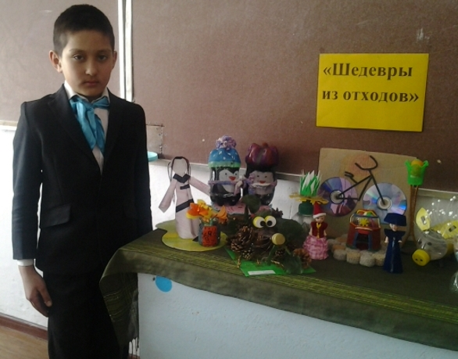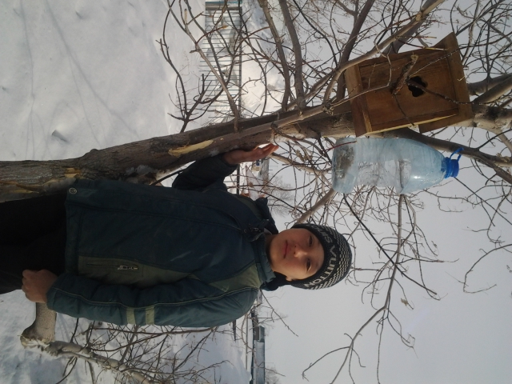

Научно-методическая деятельность педагога.

На основании программы начального обучения, работая над темой самообразования «Активные методы обучения на уроках в начальной школе как средство достижения результатов » пришла к выводу, активные методы обучения — это методы, которые побуждают учащихся к активной мыслительной и практической деятельности в процессе овладения учебным материалом. Активное обучение предполагает использование такой системы методов, которая направлена главным образом не на изложение преподавателем готовых знаний, их запоминание и воспроизведение, а на самостоятельное овладение учащимися знаниями и умениями в процессе активной мыслительной и практической деятельности.
Особенности активных методов обучения состоят в том, что в их основе заложено побуждение к практической и мыслительной деятельности, без которой нет движения вперед в овладении знаниями.
Активные методы обучения ставят ученика в новую позицию, когда он перестаёт быть «пассивным сосудом», который мы наполняем знаниями, и становится активным участником образовательного процесса. Раньше ученик полностью подчинялся учителю, теперь от него ждут активных действий, мыслей, идей и сомнений

Я считаю целесообразно применять технологию «Активные методы обучения» в процессе обучения в том, что она позволяет активизировать процесс развития у учащихся коммуникативных навыков, учебно-информационных и учебно-организационных умений.
Предлагаю рассмотреть наиболее эффективные активные методы обучения, которые я применяю на уроках в начальных класса:.
1. Создание проблемных ситуаций.
Типы проблемных ситуаций, используемых на уроках:
- ситуация неожиданности;
- ситуация конфликта;
- ситуация несоответствия;
- ситуация неопределенности;
- ситуация предположения;
- ситуация выбора.
2.Дискуссия.

3.Методы удивления, любования, уверенности, успеха.

4. Диалог.

5. Метод эвристических вопросов.
6. Имитационный тренинг
.
7. Организация релаксации.

8. Презентация учебного материала - использование информационных технологий, электронных учебных пособий и др
.
9. Использование индуктивных и дедуктивных логических схем

. 10. Использование форм интерактивного обучения или их элементов:
- «метод проектов»;
- «мозговой штурм»;
- «дебаты»;
- «интервьюирование различных персонажей».
11. Элементы - «изюминки»:
- обучающий анекдот;
- интеллектуальная разминка;
- шаржи;
- эпиграммы.
12. Работа в парах, в группах постоянного состава, в группах сменного состава, самостоятельная работа детей
.
13. Нетрадиционные виды уроков:
- лекции;
- экскурсии;
- уроки-сказки;
- уроки-конференции;
- уроки-исследования;
- проектная деятельность и др.
14. Игры, игровые моменты:

- ролевые;
- имитационные;
- дидактические
.
15. Драматизация, театрализация.
16. Рефлексия деятельности.

Наиболее приемлемыми методами активного обучения в начальной школе является успех.

Чего ждет ребенок, переступивший порог школы? Только успеха. Ситуация успеха — необходимое условие положительного отношения к учебе.
Я убедилась, что успех связан с чувством эмоционального подъема, создает ощущение внутреннего благополучия. Один раз, пережив успех, ребенок будет вновь и вновь стремиться к нему.

Я сделала вывод, на уроке можно не ставить отметок. Ведь урок — это не соревнование за лучший результат, а совместная деятельность, где царит дух сопереживания и сотворчества.

Что приобретает ученик, пройдя через такой процесс обучения? Самое главное — у него нет страха перед неизвестным, появляется потребность в общении, самостоятельность при решении учебных задач, он умеет доказать свое и уважает чужое мнение, имеет способность к самоконтролю и сопереживанию, яркие эмоции.

И наконец, отмечу, что совместное творчество учителей и учеников позволяет говорить о создании своей оригинальной методики. Именно ученики являются активными участниками этого творческого процесса.

Большую роль играет в учебном процессе раздаточный материал, который изготавливает каждый ученик класса для себя на уроках трудового обучения. Это таблицы, схемы, сборник правил, карточка-помощник, памятка по работе над ошибками по русскому языку, математике, литературе.

Часто я использую на уроках коллективные формы работы. Групповая работа в парах оживляет педагогический процесс, помогает каждому ребенку раскрыться как личности. В результате такого труда создаются совместные сценарии, композиции с изображением природы, коллажи т.д. Очень любят мои ученики создавать коллективную сказку с продолжением, сказку-путаницу, сочинять считалки, аннотации к любимым произведениям. Я хвалю их даже за самую маленькую удачу, верно найденное слово, за старание и трудолюбие. Это признание стимулирует их к дальнейшему творчеству.

Уроки для меня и моих учеников — постоянный поиск, непрекращающийся диалог, совместный коллективный труд, основанный на доверии и доброжелательности.

Я считаю, что нельзя проводить уроки без метода удивления. Ребенок 7-9 лет активный участник познания и преобразования окружающего мира. Ему все интересно, он удивлен окружающим его миром. Но, придя в школу, действует по инструкции взрослого и поэтому теряет свою инициативу. Мои ученики сами «открывают» новые для себя знания.

Я поняла, что систематический курс занятий на материале поисково-творческих задач не учебного содержания создает благоприятные условия для воспитания у детей культуры мышления, которая характеризуется возможностью самостоятельно управлять мыслительной деятельностью, проявлять инициативу в постановке ее целей и находить способы их достижения.

Районный семинар учителей

Урок математики в 1 «А» классе по теме: «». Февраль 2015г.

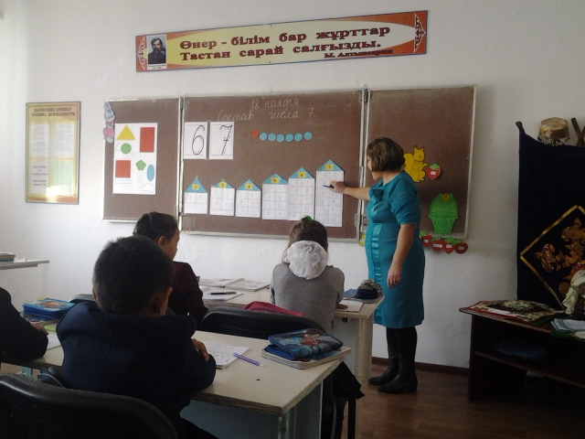

Внеклассное мероприятие «Под единым шаныраком» 2015г

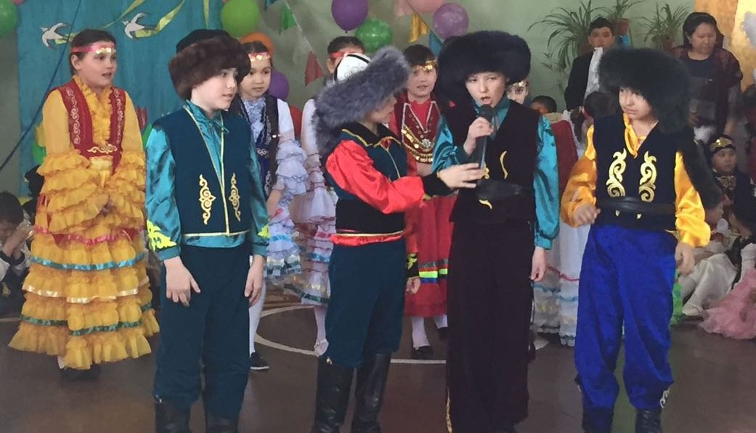

Проведение тренерских занятий по теме:
«Семь модулей» 2016г.

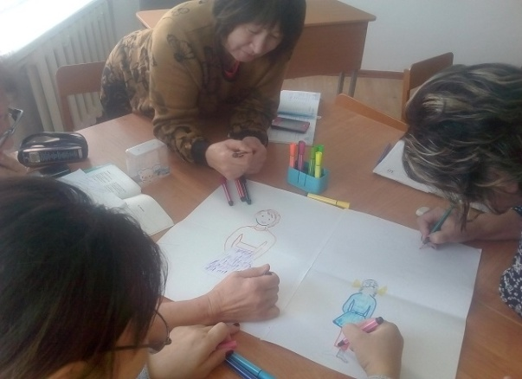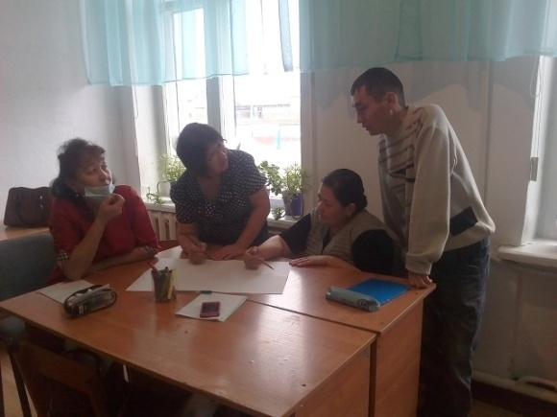

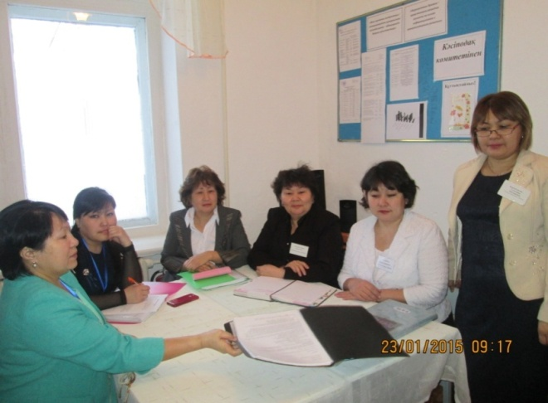
Проведение методического объединения для учителей начальных клас

Раздел 3. Экспертная оценка результатов профессиональной деятельности.

Характеристика
на профессиональную деятельность учителя начальных классов
Мартыновской основной школы
Кожахметовой Саулеш Акбузауовне

«Всякое дело надо любить, чтобы хорошо его делать». Это высказывание определяет творческий путь Саулеш Акбузауовну, как педагога и учителя. Источники творчества учителя – общение с учащимися, собственный опыт учителя, других учителей, её общая профессиональная культура, жизненная и профессиональная позиция, её жизненный опыт и профессиональная интуиция.
От творчества учителя к творчеству ученика – профессиональное кредо педагога. Как оживить урок? Как активизировать мыслительную деятельность учащихся? Как поддержать интерес к предмету? Эти и другие вопросы Саулеш Акбузауовна старается сделать актуальными в своей работе как учитель начальных классов. На уроках она стремится к тому, чтобы её предмет знали и любили. Помогает ей решить эту задачу педагогическая проблема, над которой работает педагог: «Развитие устной и письменной речи учащихся через инновационные технологии».

Чтобы видеть результаты своего труда она большое внимание уделяет контролю и учету знаний учащихся. Ею создана база контрольно – измерительных материалов, позволяющих отследить результат, как своей деятельности, так и успеваемости учащихся. Накопленный материал применяется на разных этапах урока. Текущий, тематический и итоговый контроль помогает выявить пробелы как в своей работе, так и в знаниях учащихся, и грамотно спланировать работу по их устранению. Эта кропотливая работа даёт свои результаты. Учащиеся имеют стопроцентную успеваемость по предмету и стабильные результаты качества знаний.
Педагог не останавливается на достигнутом. Она постоянно совершенствует свои знания, свою работу. Постоянно ищет новые пути и методы обучения и воспитания детей, повышает уровень своей педагогической деятельности на курсах повышения квалификации. За последние годы прошла несколько курсов по совершенствованию своей квалификации.
Ежегодно проводится декада недели начальных классов. Большое внимание Саулеш Акузауовна уделяет и внеклассной работе по предмету. Учащиеся охотно занимаются исследовательской работой по изучению природы родного края. Результаты работы отражают в проектах, выставках творческих, конкурсных работах.

Учитель начальных классов Мартыновской основной школы: Утепбергенова Гулнар Каниевна .

Краткий оценочный анализ урока
Урок по русскому языку в 4 «А» классе
по теме "Обобщение знаний о падежах имен существительных».
Основная задача урока – конкретизировать и обобщить знания о частях речи и их роли в предложении, закрепить умение идентифицировать части речи в тексте.
Краткий анализ:
Отслеживая уровень развития познавательных процессов учащихся данного класса, можно сказать. На уроках использует дифференцированный подход для развития каждого ученика с учетом его индивидуальных способностей и интересов.
Поставленная цель реальна, достижима и целесообразна.
На уроке мы работали с учебником, рабочей тетрадью «Пишем грамотно».
Особенности содержания урока, его тип и возрастные особенности обусловили выбор формы урока.
В рамках выбранной формы урока я сконструировала его из следующих структурных элементов:
1. Организационный момент.
Цель: мотивировать деятельность учащихся на уроке;
Эмоционально настроить детей на работу.
2. Словарно – орфографическая работа.
Цель: включение нового словарного слова в письменную речь учащихся.
На этом этапе использовала первичное зрительное восприятие учащимися словарного слова, развивала речедвигательную и моторную орфографическую память, работала над лексическим значением словарного слова.
3. Актуализация знаний.
Цель: активизировать мыслительную деятельность;
Создать положительную мотивацию к повторению изученного материала.
На каждом этапе использовала фронтальную и самостоятельную работу. Формировала у школьников умение использовать полученные знания в ходе практической и самостоятельной работы.
Соблюдала принципы научности и доступности предлагаемой учебной информации. Все задания оказались посильными для учащихся. Поставленная проблема в конце урока – прекрасный пример связи теории с практикой.
Вывод: новый материал усвоен и задача образовательного аспекта цели урока решена в отношении всех учащихся.

Анализ урока «Единицы измерения объёма» в 4 «а» класса
20 ноября мною был посещен урок математики в 4 «А» классе. По
посещенному уроку был составлен анализ.
Урок был организованным, дисциплина на уроке хорошая. На уроке
присутствовали различные формы работы. Рабочее место учителя и ученика
было рационально организованным. В начале урока была проведена
интересная разминка, что способствовало более быстрому включению детей
в урок, повышению интереса к уроку. Для того чтобы у учащихся появился
интерес к уроку, чтобы мобилизовать внимание всего класса, было
прочитано стихотворение. Цели урока определялись совместно с детьми. На
уроке присутствовала письменная и устная работа. Урок был посвящен
повторению таблицы умножения. Материал урока был разнообразным, и
отражал основные задачи развития и обучения младших школьников по этой
теме. Структура урока соответствовала типу и целям урока.
Учитель на уроке закреплял вычислительные навыки. Этому
способствовали задания, предлагаемые учителем, особенно устный счет в
начале урока. Устный счет был проведен в необычном виде, с
использованием информационно-коммуникационных технологий. Учащиеся
решали примеры, при этом отгадывали фразу «Береги природу». Учитель на
уроке использовал дополнительный материал о животных и птицах, что
увеличило методическую ценность урока.
Учащиеся на уроке выполняли разнообразные задания: примеры,
уравнения, задачи, логические цепочки (они содержали элемент
занимательности). Хочется отметить, что учителем ведется качественная
работа по формированию умения решать задачи. Учащиеся на уроке
запись. Учителем были предложены задания повышенного уровня при
решении задач (по краткому условию составить задачу, по рисунку
определить задача это или нет, изменить вопрос к задаче, чтобы она
решалась в два действия, чтобы решалась делением).
Формы организации деятельности учащихся: фронтальная,
индивидуальная, парная. Учитель использует на уроке следующие приемы:
сравнение, анализ, сопоставление; методы обучения: беседа, рассказ,
практические методы, элементы проблемного обучения.
Учитель на уроке использовал ИКТ: было применение презентации.
Слайды, выполненные учителем несли различную смысловую нагрузку:
организационный, мотивационный, проблемный, закрепляющий,
контролирующий. ИКТ на данном уроке необходимо в качестве
дополнительного средства, который помогает учителю закрепить материал.
Использование ИКТ направлено на то, что материал, представленный в
презентации с одной стороны вносит в урок элемент новизны, игры, у детей
повышается интерес к уроку и растет мотивация; а с другой стороны идет
воздействие на несколько органов чувств, за счет чего будет достигнуто
более осознанное и глубокое закрепление материала.
Учащиеся на уроке были активными, работоспособность была
хорошей. Психологическая атмосфера на уроке положительная. Учитель
соблюдает валеологический подход (делает замечания по поводу осанки,
проводилась физминутка). На мой взгляд, урок целей достиг. Урок также
ценен своей воспитательной составляющей.
Замечания: хочется отметить, что в задании на устный счет, при
решении примеров из учебника, учитель не сделал акцент на порядке
действий. В классе есть более сильные учащиеся, поэтому с ними надо
продумать индивидуальную работу (давать задания более высокого уровня
сложности). В конце урока был подведен итог. Учащиеся высказывались,
какое задание самое трудное, что выполняли с интересом, очень важно, что
дети пришли к выводу о том, что мы в ответе за жизнь на Земле.

Урок посетила завуч школы: Л.В.Борщ

Анализ внеклассного мероприятия «Золотая осень».

Цель: провести мероприятие, содействовать сплочению классного коллектива.
Осенний бал получился ярким, интересным!
Осень! Удивительное слово! От него веет нежной грустью, печалью. Это самое красивое время года. Осень мы любим за щедрость полей и садов, за ясные дни, умытые ключевой прохладой лазурно-голубого неба; за красу лесов, писанных золотой и багряной краской. Осень - это время, когда кружатся листья. Кружатся в дивном танце. Недаром в эту осеннюю пору принято проводить осенние балы.
21 октября в Мартыновской ОШ состоялся один из главных традиционных школьных праздников – Осенний бал, в котором участвовали ученики с 1 по 4 классы. В жюри были приглашены: психолог и учитель технологии Буранбаева Ж.Ж, а также родители.
При входе в школьную рекреацию можно было сразу же погрузиться в атмосферу праздника, ожидания чуда, осени. Под звуки вальса началась программа. Все конкурсы были связаны одной осенней темой. Подготовка ярких, запоминающихся, непохожих друг на друга номеров к празднику началась заблаговременно. Всем коллективам было дано домашнее задание: подготовить визитную карточку команды, осенний костюм и номер художественной самодеятельности, связанный с осенней тематикой. Также была организована выставка поделок из природного материала «Осенняя фантазия», за участие в которой команды могли получить дополнительные баллы. Фантазия и творчество учащихся и родителей, принимавших участие в поделок, оказались безграничны: «Лесные звери», «Грибная полянка», «Осенняя ромашка», «Осенний карнавал», «Осенний браслет», «Грибочки».
В конкурсе «Осенняя мода-2017» команды представили фантастические костюмы, прически и головные уборы, которые дышали теплом и придавали всем хорошее настроение. Интересно представили коллекцию осеннего сезона уходящего года учениками.
В последнем «Творческом» конкурсе каждая команда проявила творческий подход в подготовке этого веселого мероприятия.
Ребята поразили публику и жюри не только качеством выступления, но и красочностью сценических костюмов, представленные домашние задания удивляли своей оригинальностью. Много труда и фантазии проявили начальные классы и воспитанники подготовительной группы.
В конце программы жюри дало оценку выступающим, были вручены дипломы по разным номинациям. Оставшееся время ребята веселились на дискотеке.
Праздник понравился всем: и участникам, и зрителям! Сколько их еще будет в нашей жизни! Мы надеемся, что еще не раз зажгутся для всех нас в нашей школе золотые огни Осеннего бала.

Заместитель директора по ВР: Ж.М.Бабанова

Анализ учебных достижений учащихся

1. В течение последних 5 лет успеваемость обучающихся по предметам - 100%.

2. Учащиеся имеют стопроцентную успеваемость по предмету и стабильные результаты качества знаний.

Качество знаний обучающихся за последние два года:

Год обучения | Класс | Количество учащихся | Успеваемость | Средний бал | Качество знаний
2017-2018гг | 1 | 8 | 100% | 4.12 | 87.50
2018-2019 | 2 | 7 | 100% | 4.00 | 85.71

